Collège Les Saules

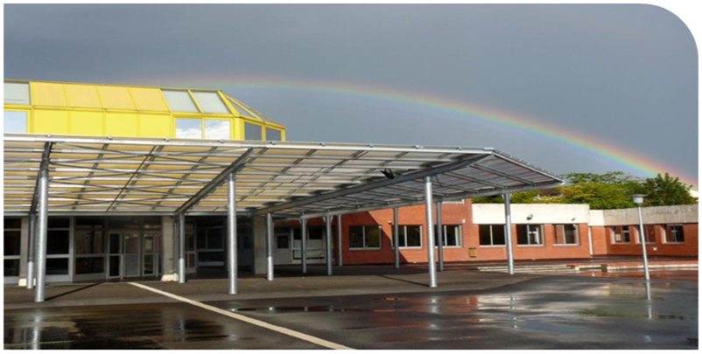

REUNION D’INFORMATION A DESTINATION DES PARENTS DE CM2

LE MARDI 19 MARS 2024
à 18h

